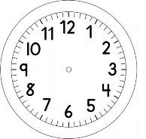
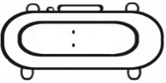

INÍCIO:

MATEMÁTICA- MEDIDAS

MEDINDO COM O PÉ E COM AS MÃOS.
- SUA MÃO(PALMO) E SEU PÉ(PASSO) SERÁ A UNIDADE DE MEDIDA
- VOCÊ MEDIRÁ OS MÓVEIS DE SUA CASA.
POR EXEMPLO:
QUANTAS PALMOS TEM O LADO MAIS COMPRIDO(COMPRIMENTO) DA SUA CAMA?
E O LADO MENOS COMPRIDO(LARGURA)?

MÓVEIS | QUANTOS PALMOS? |  | QUANTOS PASSOS?
 | LARGURA | COMPRIMENTO | LARGURA | COMPRIMENTO
CAMA

- AGORA FAÇA O DESENHO DO MÓVEL COM VISTA DE CIMA E ESCREVA AS MEDIDAS QUE ENCONTROU. UTILIZE SOMENTE UMA DAS MEDIDAS, PASSO OU PALMO PARA ANOTAR NO SEU DESENHO.
POR EXEMPLO:

SOFÁ:

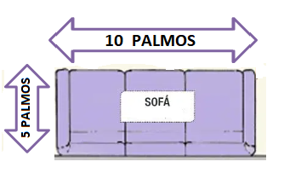

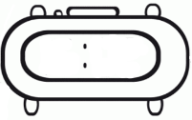
E VOCÊ ?

TÉRMINO:

- VOCÊ É MAIOR OU MENOR QUE SUA CAMA?________

QUANTOS PALMOS VOCÊ TEM DE ALTURA?_______
REPRESENTE AQUI:

